

개발환경 설정 가이드
(AA)
고객중심 정보시스템 고도화 사업

Version 0.9
2022.02.25



승 인
[고객 사]
구분 | 성명 | 일자 | 서명
승인자
검토자

[SK C&C]
구분 | 성명 | 일자 | 서명
승인자
검토자

제ㆍ개정 이력

버전 | 변경일자 | 제.개정 내용 | 작성자
0.01 | 2021-10-25 | 최초 등록 | 김정금
0.02 | 2021-12-22 | 내용 추가  • 7. 웹스퀘어 라이브러리 설치 | 김정금
0.03 | 2021-12-23 | 내용 추가  • 8. 공통라이브러리 동기화  • 9.2 프레임워크 Validation 체크옵션 해제 | 김정금
0.04 | 2021-12-29 | 내용추가  5.1.3 웹스퀘어 Repository  5.1.4 전환소스 Repository  6.3 웹스퀘어 프로젝트  6.4 전환소스 프로젝트  9. 로컬서버 환경설정 | 김정금
0.05 | 2022-01-03 | 7. 웹스퀘어 라이브러리 설치 삭제 | 김정금
0.06 | 2022-01-03 | 8.4 Deploy 리소스 추가 내용 추가 | 김정금
0.07 | 2022-01-06 | 3. 설치파일 다운로드 – 디렉터리 경로 변경  8. 웹스퀘어 개발환경 설정 추가 | 김정금
0.08 | 2022-01-10 | 9.2 실행환경  - JVM 옵션 설정 추가 | 김정금
0.09 | 2022-01-26 | 5.5.1 로컬서버환경 Repository 내용 추가 | 김정금
0.10 | 2022-02-21 | 9.2 실행환경 설정  JVM옵션 추가 (로컬환경여부 값)  9.3 로컬개발리소스 Deploy 설정 추가 | 김정금
0.11 | 2022-03-08 | 외부망 추가 | 김두포

목 차
1. 개요 1-1
2. 사전작업 2-1
3. 설치파일 다운로드 3-1
4. 개발툴 설치 4-2
4.1. 압축풀기 4-2
4.2. 개발툴 실행 4-3
5. SVN 설정 5-4
5.1. 기간계 Repository 5-5
5.2. 배치 Repository 5-6
5.3. 외부망 Repository 5-7
5.4. 공통 및 솔루션, 기타 Repository 5-8
5.5. 전환소스 Repository 5-9
6. 프로젝트 CheckOut 6-10
6.1. 기간계 Repository 6-10
6.2. 배치 Repository 6-11
6.3. 외부망 Repository 6-12
6.4. 공통 및 솔루션, 기타 Repository 6-13
6.5. 전환소스 Repository 6-14
7. Repository 동기화 7-15
7.1. SVN Update 7-15
7.2. Maven Update 7-16
8. 개발환경 설정 8-17
8.1. 기간계 설정 8-17
8.1.1. Tomcat 추가 8-17
8.1.2. Context 설정 8-19
8.1.3. JVM 설정 8-21
8.1.4. 추가설정 8-22
8.1.5. 서버구동 8-23
8.1.6. 테스트 8-23
8.2. 외부망 설정 8-24
8.2.1. Tomcat 추가 8-24
8.2.2. Context 설정 8-26
8.2.3. JVM 설정 8-27
8.2.4. 서버구동 8-28
8.2.5. 테스트 8-29
9. 개발툴 사용성 향상 9-30
9.1. JVM 메모리 설정 변경 9-30
9.2. 프레임워크 Validation 체크 옵션 해제 9-31

개요
본 문서는 “건설공제조합 고객중심 정보시스템 고도화 사업” 에서 Proworks5 프레임워크 리소스를 개발하기 위한 개발툴을 설치하는 방법에 대하여 기술한다.

사전작업
프레임워크 개발툴을 설치하기 전에 프레임워크 담당자에게 프레임워크 사용자 계정을 등록 신청하여 계정이 생성되어 있어야 한다.

설치파일 다운로드
파일서버에 있는 개발툴 압축파일을 로컬PC의 C드라이브 최상위 경로에 복사한다.

[2022.01.06 기준] 개발툴 파일 위치 변경될 수 있음. – 인프라팀에 문의
파일위치 : \\172.16.71.3\고도화사업\999. 설치파일\02. 개발환경 구성 프로그램\01. 프레임워크개발툴\ InswaveTool.7z

- 파일서버에 있는 압축파일을 로컬의 C드라이브에 복사
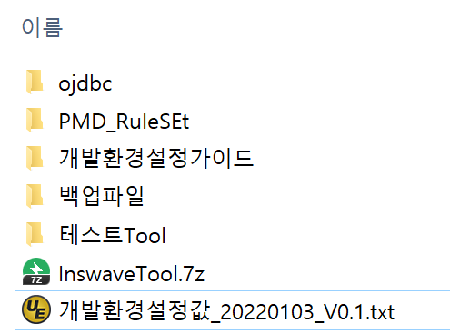
InswaveToo.7z 파일을 복사

- 로컬PC의 C드라이브에 복사
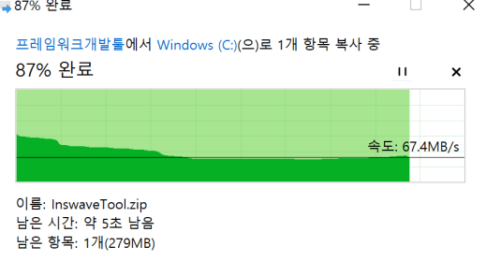
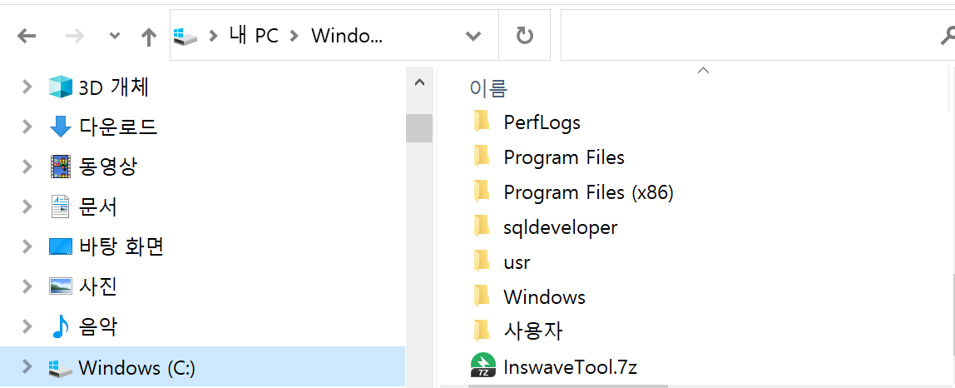
InswaveToo.7z 파일을 붙여넣기

개발툴 설치

압축풀기
로컬PC의 C드라이브에 복사한 InswaveTool.zip 파일을 선택하여 압축을 해제한다.

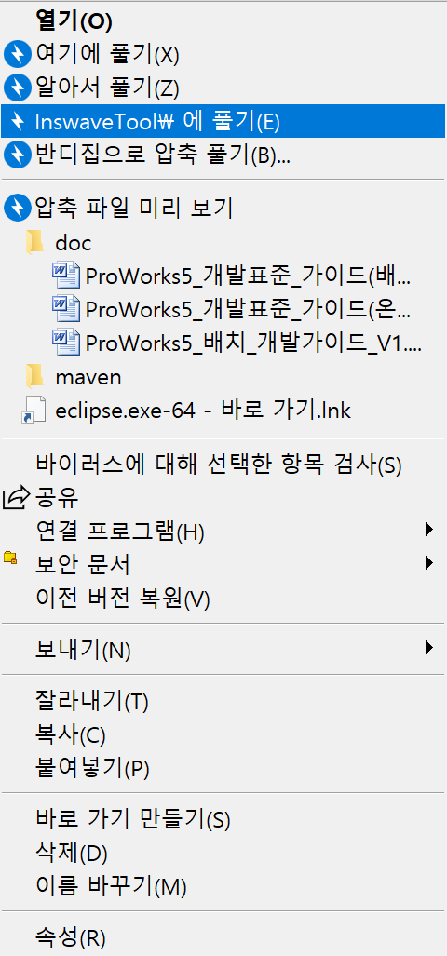
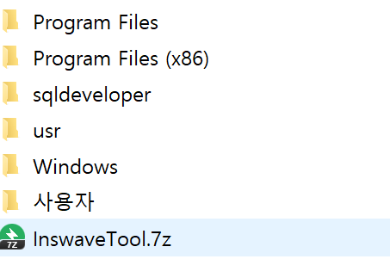
② 여기에 풀기(X)메뉴 선택

①InswaveToo.zip 파일 선택후 마우스 오른쪽버튼 클릭

개발툴 실행
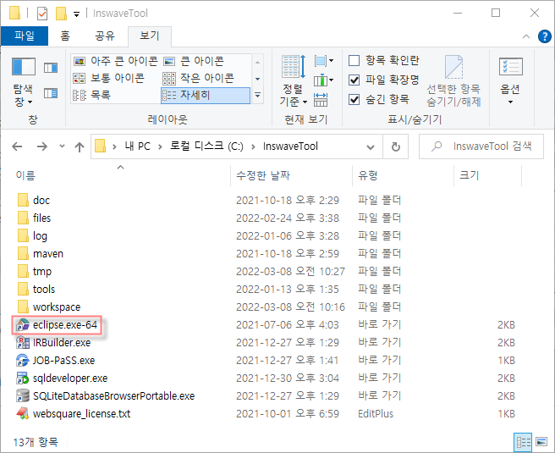
C:\OnswaveTool 디렉토리에 있는
eclipse.exe-64 – 가로가기 더블클릭

SVN 설정
프레임워크 리소스를 개발서버의 SVN Repository에 다운로드 및 업로드 하기 위한 SVN Repository Location을 설정을 한다.
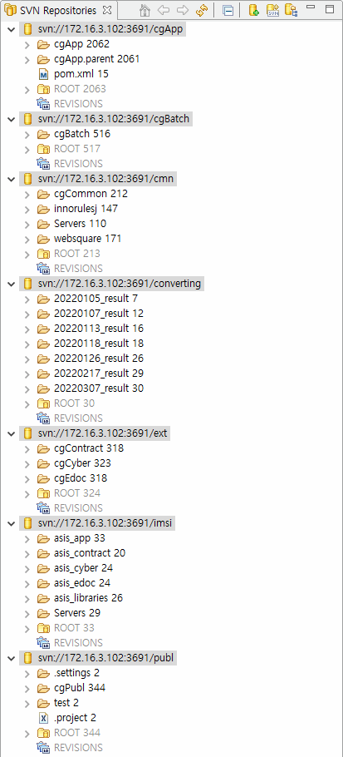

기간계 Repository
○ SVN Perspective 선택

SVN 탐색기모드 아이콘 클릭

○ New Repository Location 클릭
1. New Repository Location
○ SVN Location 등록
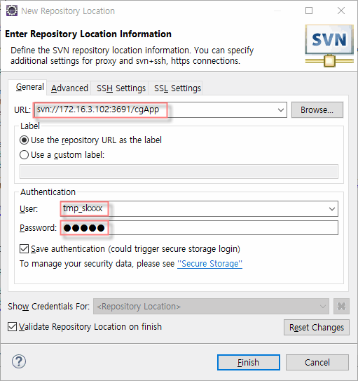
2. Location 입력
svn://172.16.3.102:3691/cgApp
5. Finish 버튼
3. Proworks SVN ID 입력

4. Proworks SVN PW 입력

배치 Repository
○ SVN Perspective 선택

SVN 탐색기모드 아이콘 클릭

○ New Repository Location 클릭
1. New Repository Location
○ SVN Location 등록
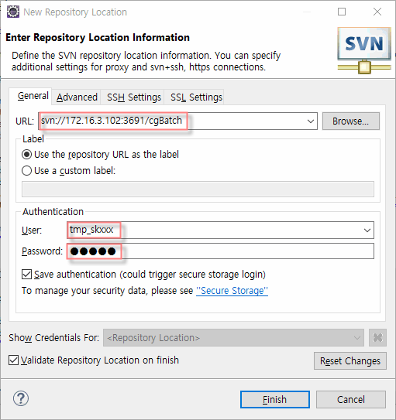
2. Location 입력
svn://172.16.3.102:3691/cgBatch
5. Finish 버튼
3. Proworks SVN ID 입력
4. Proworks SVN PW 입력

외부망 Repository
○ SVN Perspective 선택

SVN 탐색기모드 아이콘 클릭

○ New Repository Location 클릭
1. New Repository Location
○ SVN Location 등록
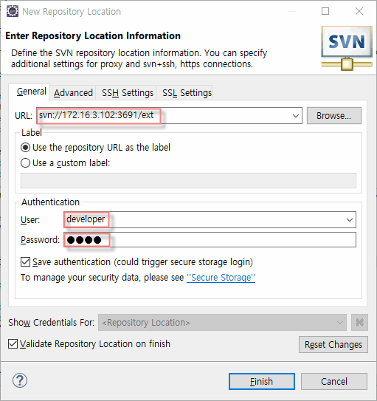
2. Location 입력
svn://172.16.3.102:3691/ext
5. Finish 버튼
3. developer
4. 1111

공통 및 솔루션, 기타 Repository
○ SVN Perspective 선택

SVN 탐색기모드 아이콘 클릭

○ New Repository Location 클릭
1. New Repository Location
○ SVN Location 등록
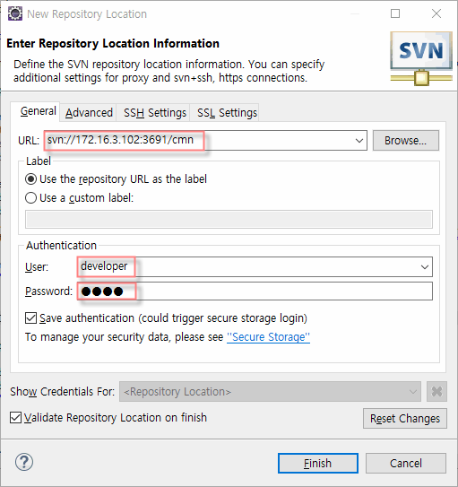
2. Location 입력
svn://172.16.3.102:3691/cmn
5. Finish 버튼
3. developer
4. 1111

전환소스 Repository
○ SVN Perspective 선택

SVN 탐색기모드 아이콘 클릭

○ New Repository Location 클릭
1. New Repository Location
○ SVN Location 등록
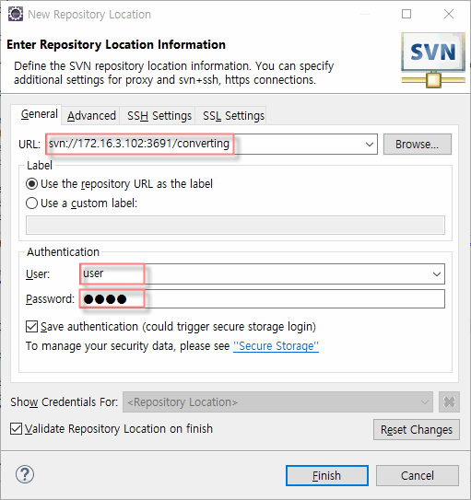
2. Location 입력
svn://172.16.3.102:3691/converting
5. Finish 버튼
3. user
4. user

프로젝트 CheckOut
SVN Repository 에서 프레임워크프로젝트를 Check-Out하여 Local프로젝트를 생성한다.

기간계 Repository
○ CheckOut
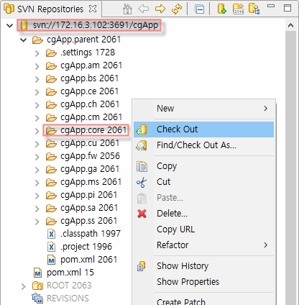

※ 담당 업무에 따라 cgApp.am, cgApp.bs, cgApp.ce 등 추가로 CheckOut 필요.

배치 Repository
○ CheckOut
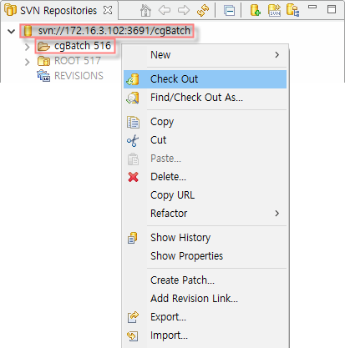

외부망 Repository
○ CheckOut
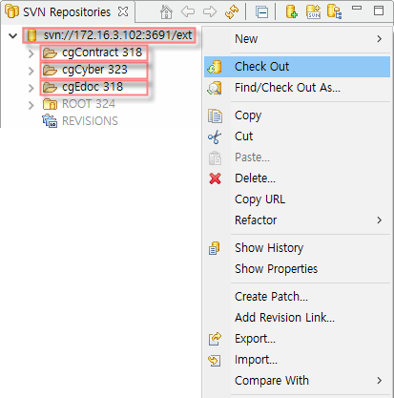

공통 및 솔루션, 기타 Repository
○ CheckOut
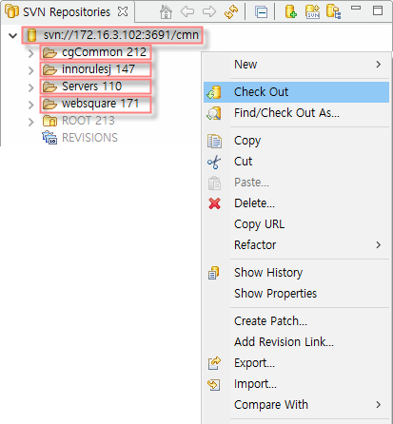

전환소스 Repository
○ CheckOut
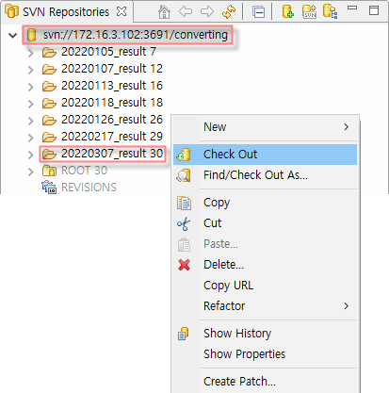

Repository 동기화
공통 라이브러리 또는 프레임워크 라이브러리의 변경이 있는 경우 SVN Update 및 Maven Update를 통하여 라이브러리 동기화를 수행한다.

SVN Update
- 같은팀내 소스 공유 및 업데이트를 위함.
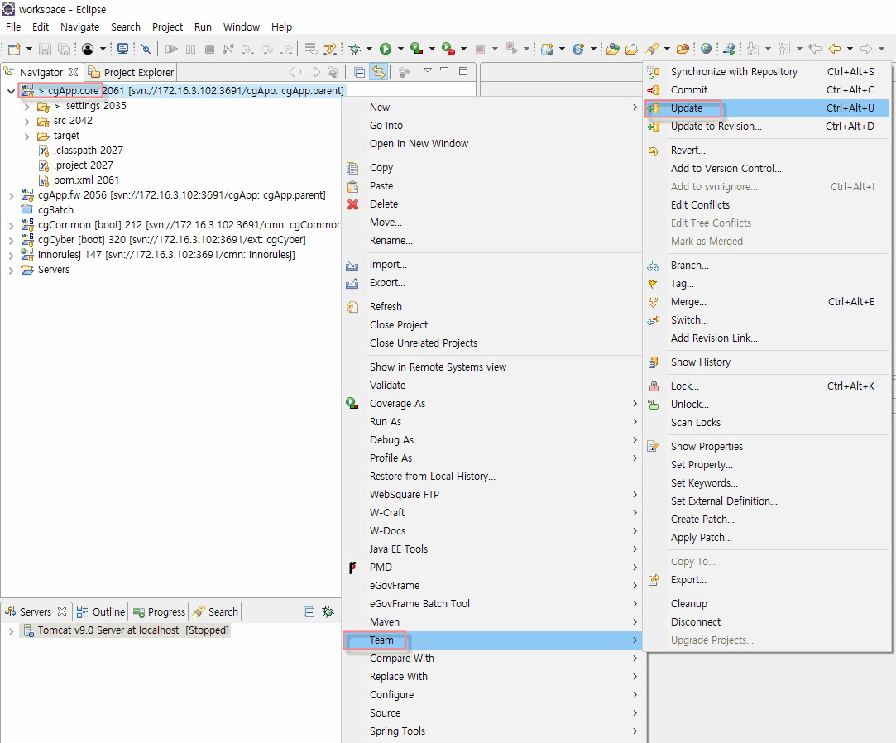
3. Update
2. Team 메뉴선택
- 프로젝트 선택 후
마우스 우측 버튼 클릭

Maven Update
- 공통라이브러리 및 타팀 업무소스 참조 업데이트등을 위함.
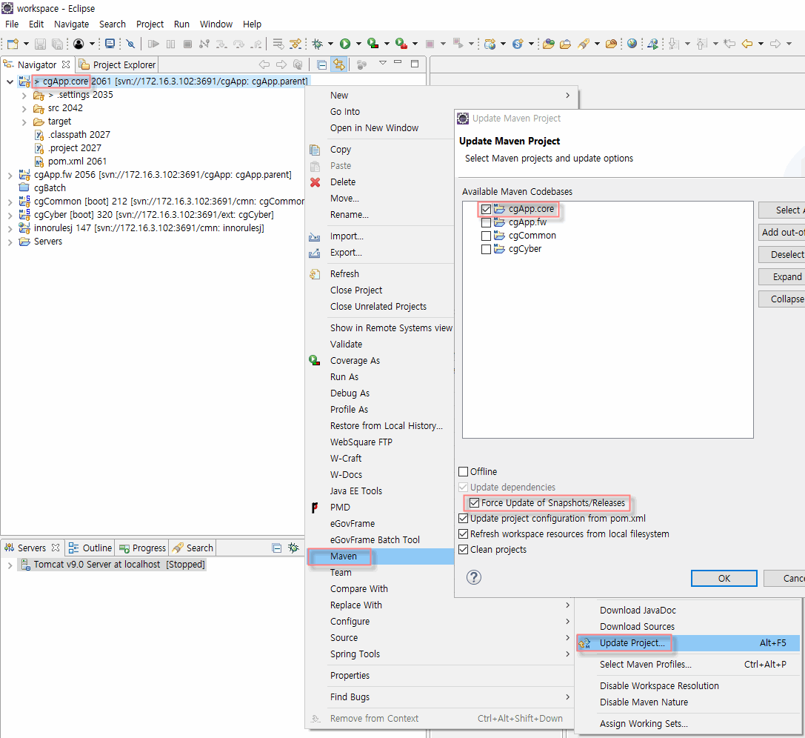
6. OK
5. Force Update Check
4. Project 선택
3. Update
2. Maven 메뉴선택
- 프로젝트 선택 후
마우스 우측 버튼 클릭

개발환경 설정

기간계 설정

Tomcat 추가
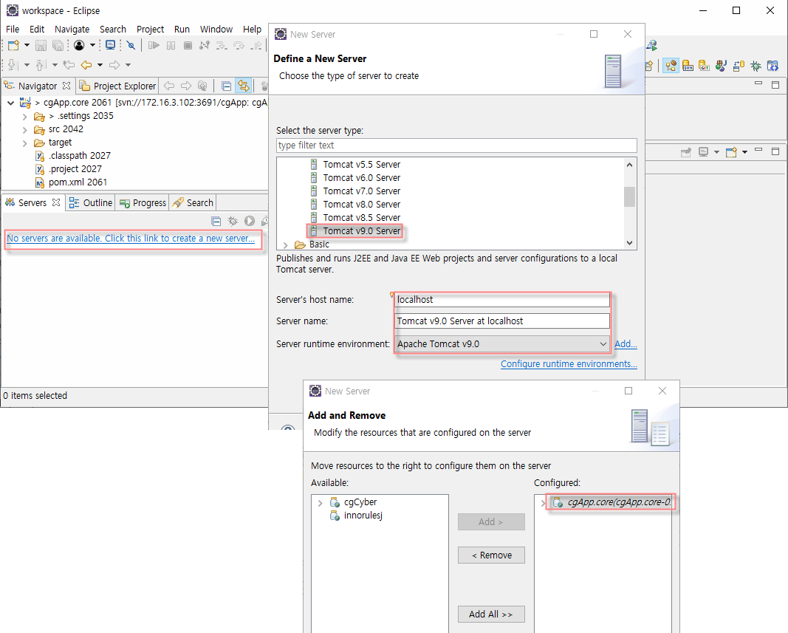

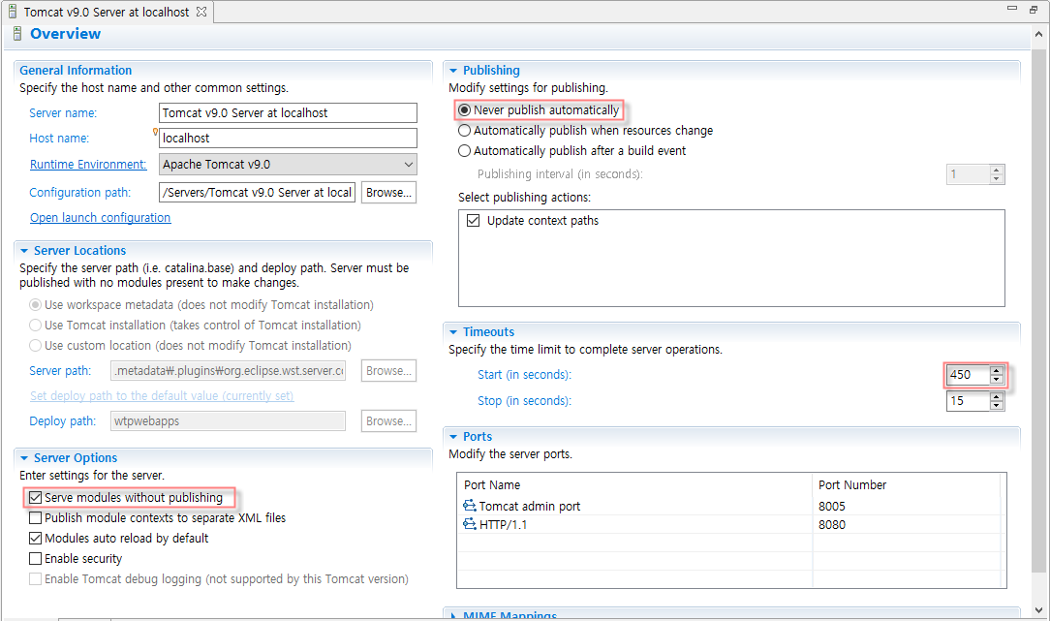

Context 설정
- 172.16.71.3 > 고도화사업 > 999.설치파일 > 02.개발환경구성프로그램 > 01.프레임워크툴 > 개발환경설정값.txt 참고
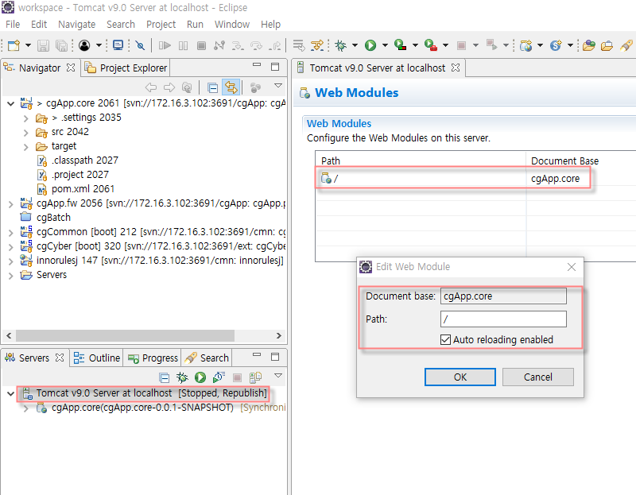

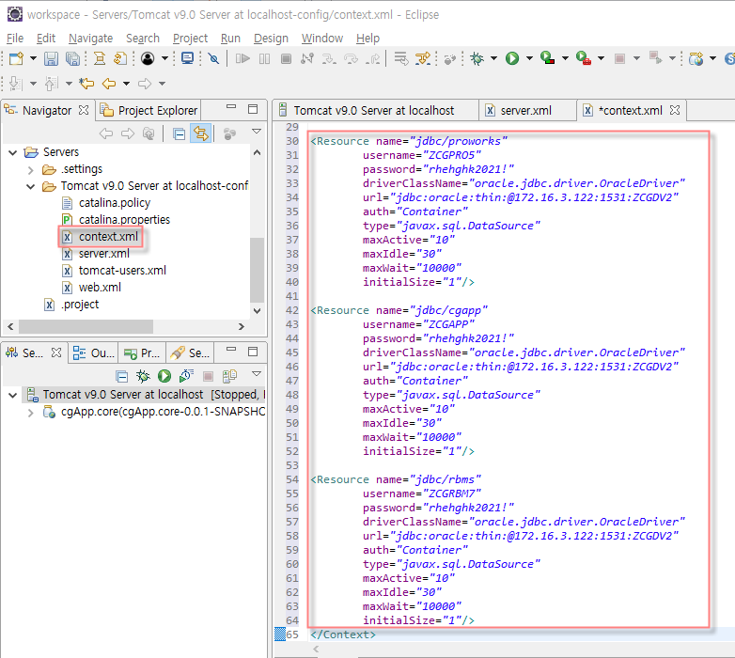

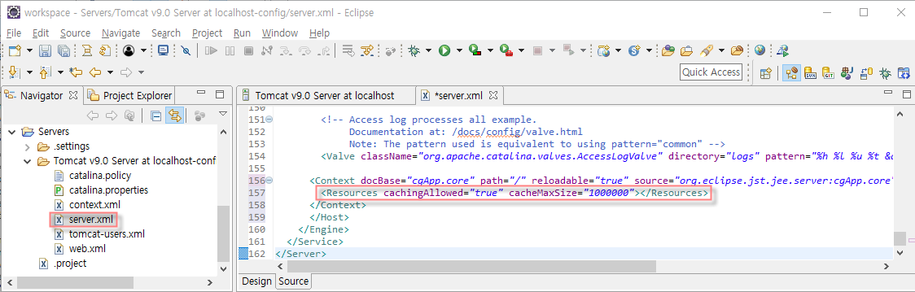

JVM 설정
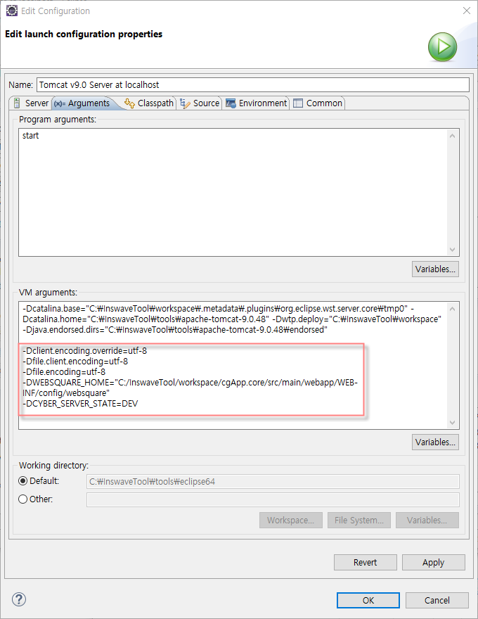

추가설정
Innorules 규칙관리 솔루션을 위한 설정으로 규칙관리를 사용하지 않는 개발자들이라도 모두 설정해야 함.
\\172.16.71.3\고도화사업\999. 설치파일\02. 개발환경 구성 프로그램\04. InnoRules 툴\
innorules-api-7.2.0.0.jar
innorules-core-7.2.0.1.jar
2개 파일을
C:\InswaveTool\tools\apache-tomcat-9.0.48\lib 하위에 복사 붙여넣기.
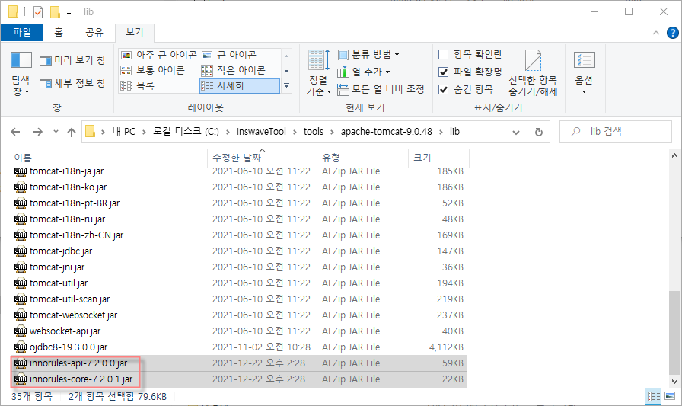

서버구동
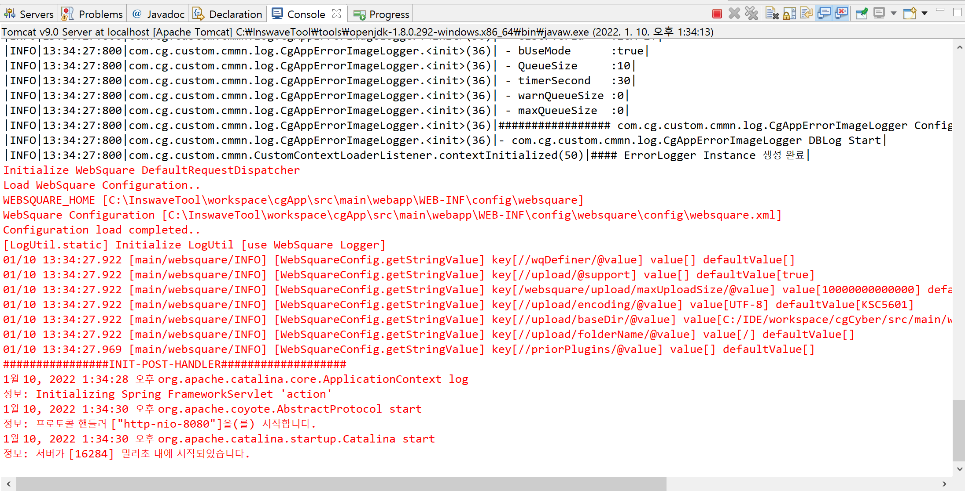
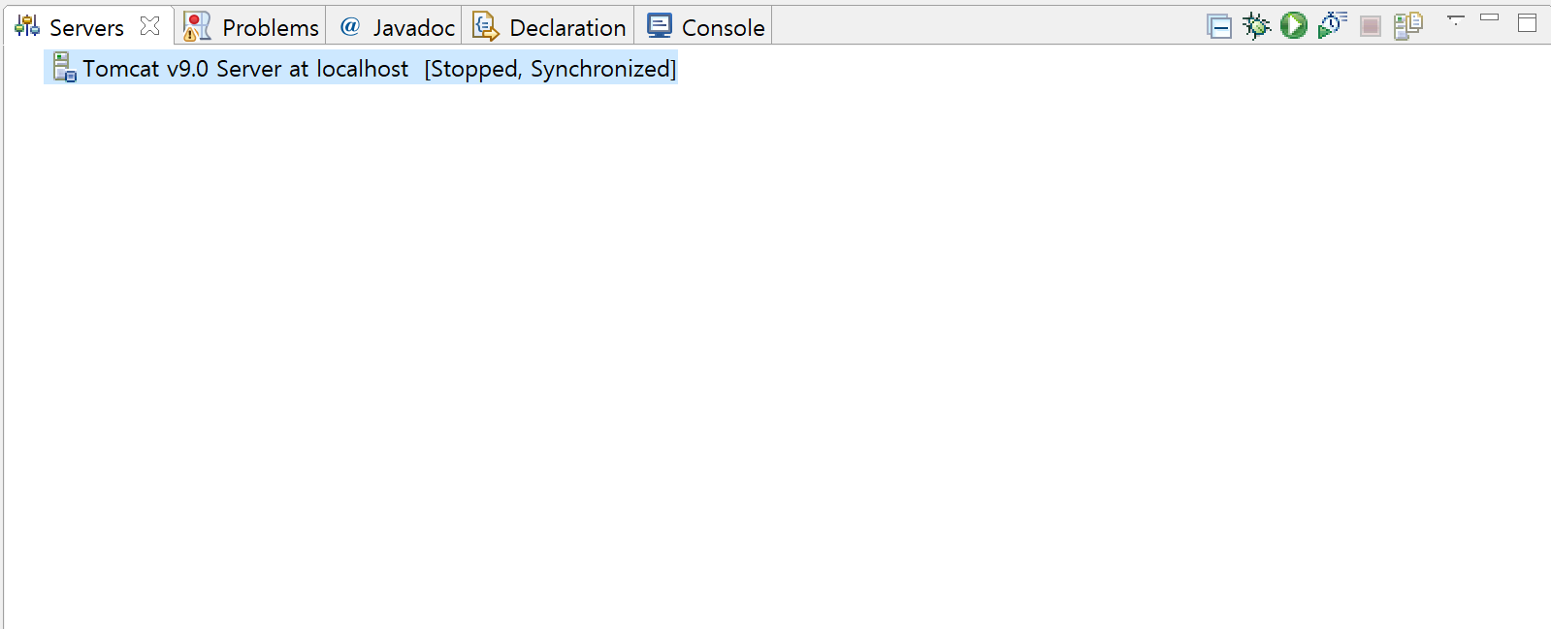
③ Console Tab 클릭 후 서버 기동 로그 확인
② 서버기동 아이콘 버튼 클릭
① Tomcat v9.0 Server 선택

테스트
웹브라우져에서 http://localhost:8080 입력 후 Enter 키를 입력하여 로그인 화면이 표시되는지 확인
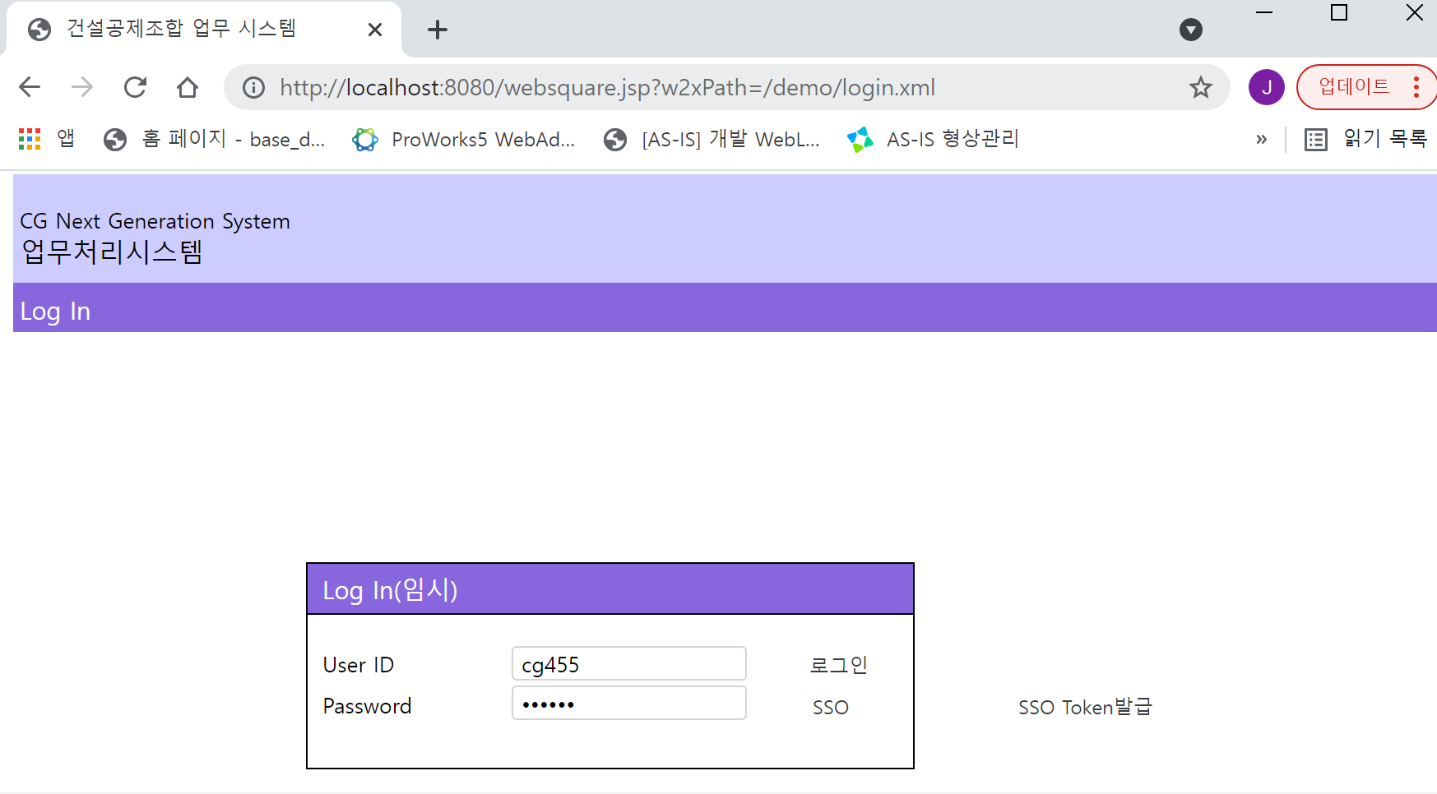

외부망 설정

Tomcat 추가
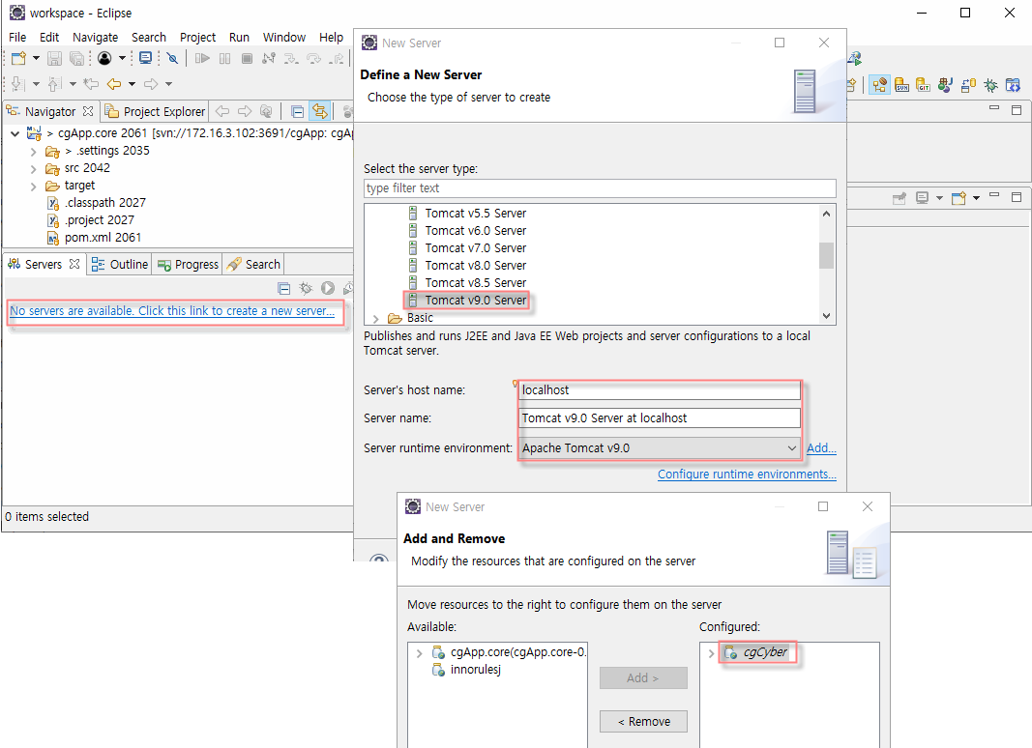

Context 설정
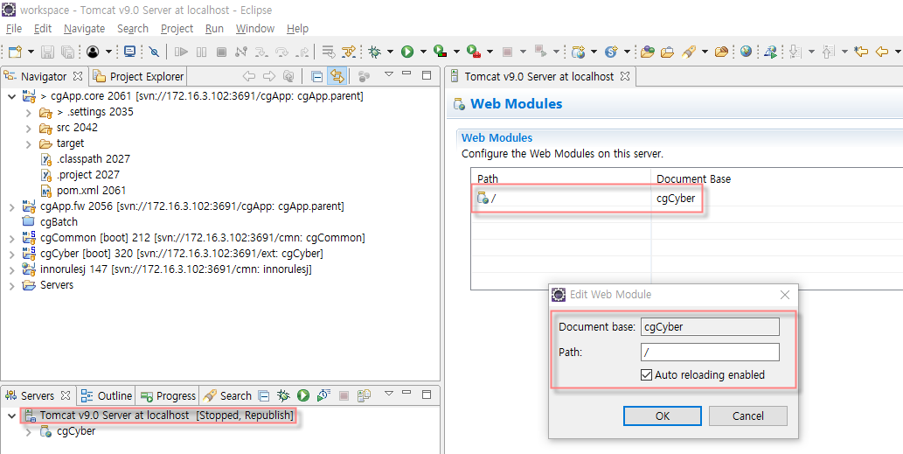

JVM 설정
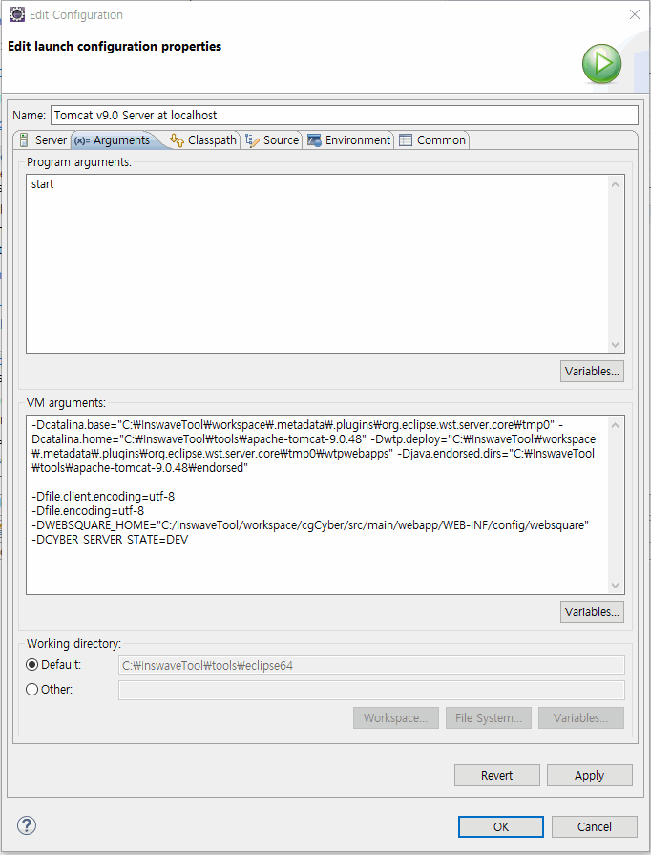

서버구동
③ Console Tab 클릭 후 서버 기동 로그 확인
② 서버기동 아이콘 버튼 클릭
① Tomcat v9.0 Server 선택

테스트
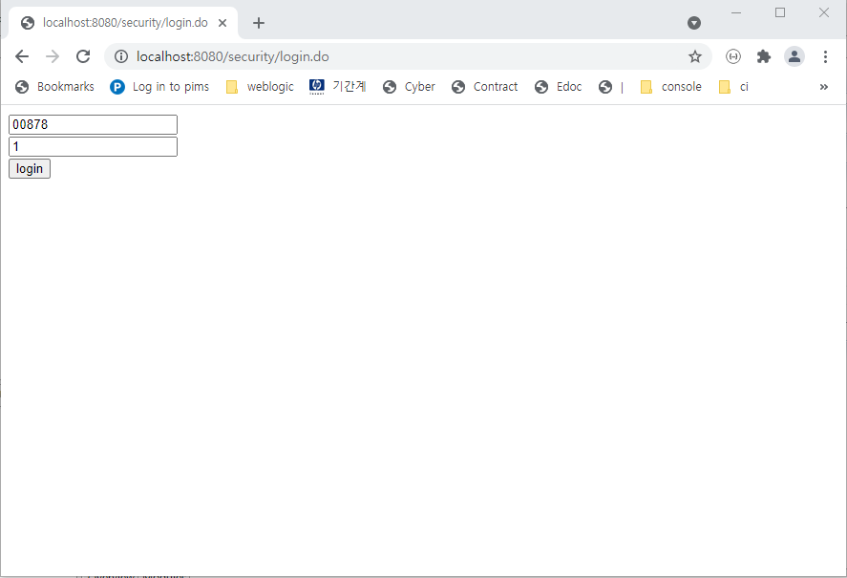

개발툴 사용성 향상

JVM 메모리 설정 변경
- 프레임워크 개발과 Wesquere 화면 개발을 같이 사용하기 때문에 개발툴 기동시 사용할 JVM의 Heap메모리 를 가용가능한 범위에서 설정하여 개발환경을 변경할 수 있다.
- 개발툴에서 사용할 메모리 설정 변경의 범위는 개발PC의 메인 메모리 전체 사이즈에 따라 사용할 수 있는 최대변경 값이 다르다.

- 사전작업
프레임워크 개발툴을 종료한다.

- 설정변경 파일 열기
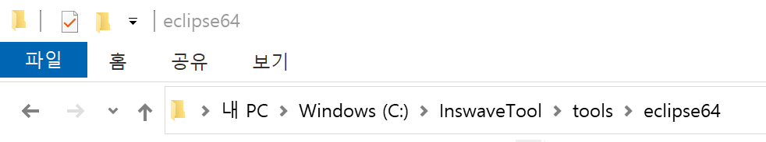
C:\InswaveTool\tools\eclipse64 디렉토리로 이동

- 개발툴 설정파일 열기
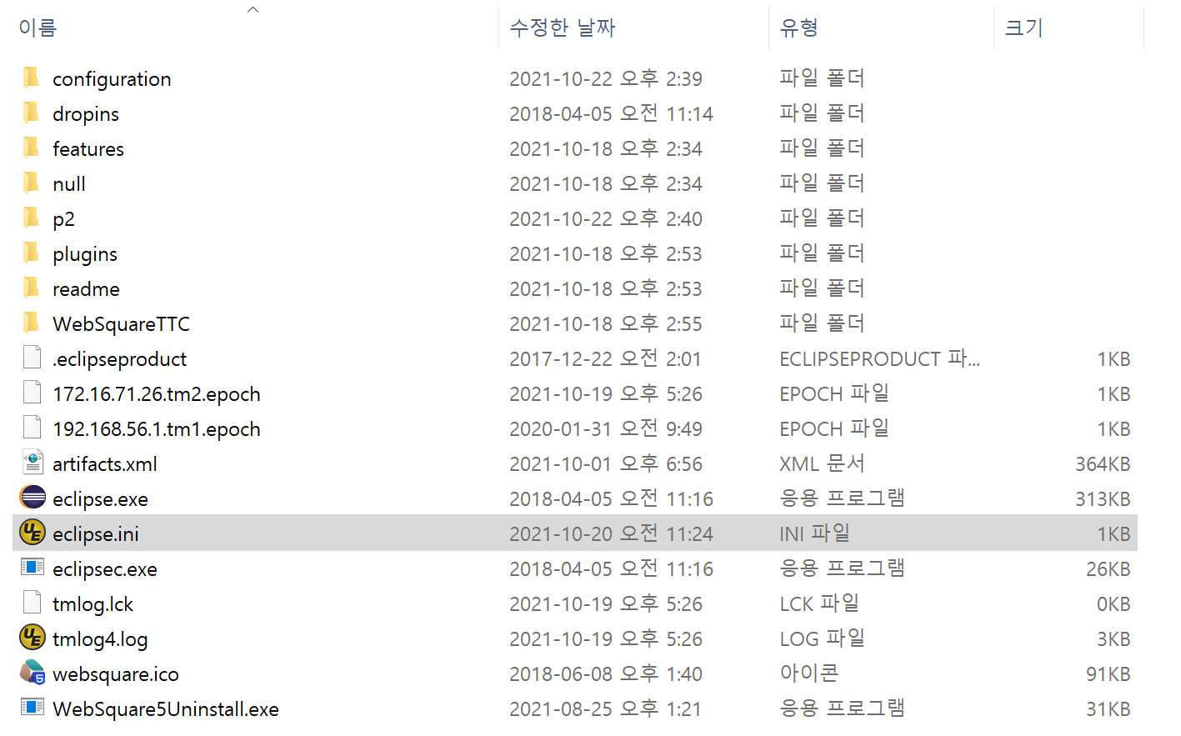
Text 편집기에서 eclips.ini 파일을 표시한다.

- 메모리 사이즈 변경 후 저장
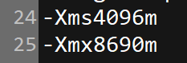
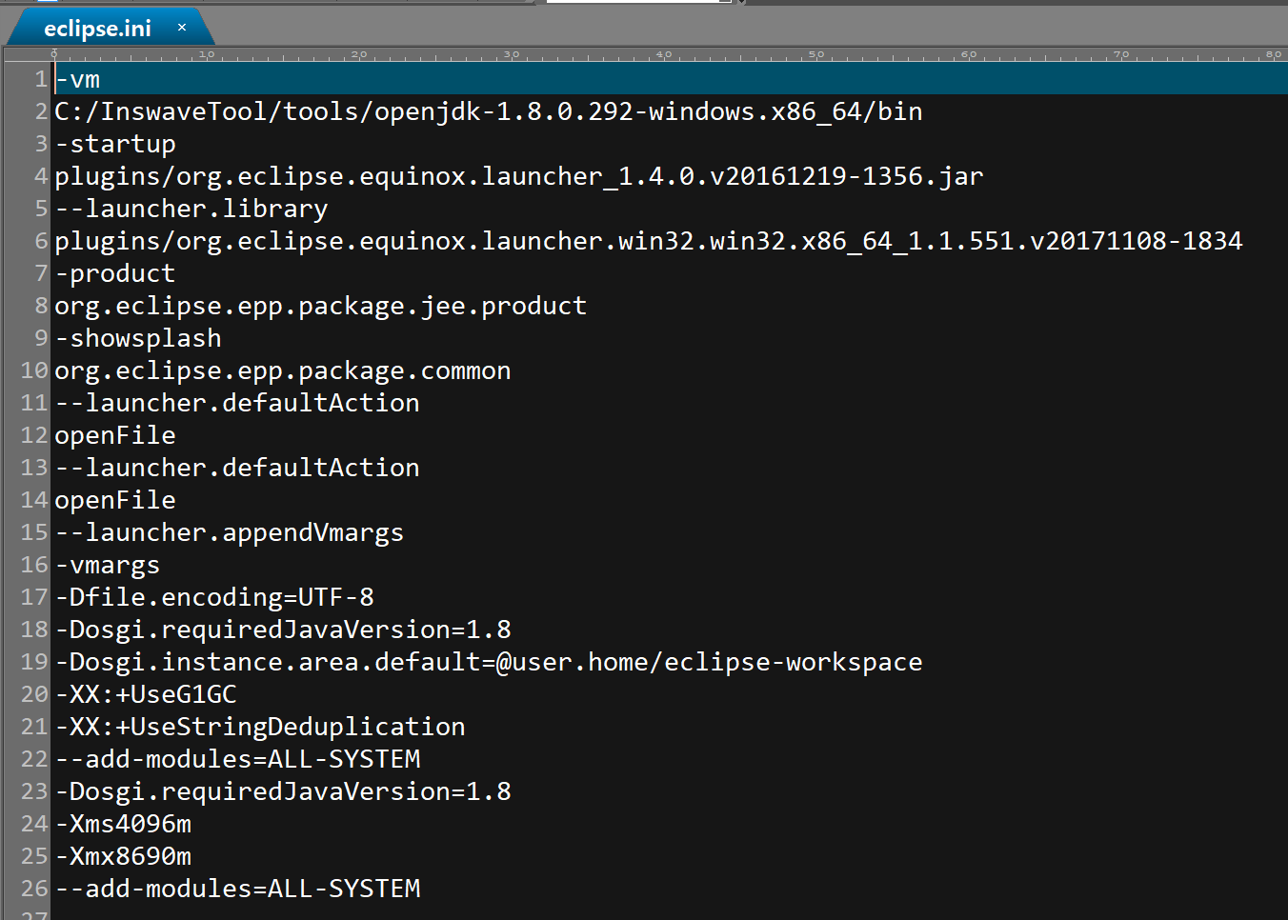
최소 사용량부터 최대 사용량까지 입력 후 저장

프레임워크 Validation 체크 옵션 해제
SVN업데이트 수행시 Validation 체크가 수행되어 업데이트 처리 시간이 오래 걸린 경우 아래 과정에 따라 Validation 체크 옵션을 해제한다.

○ 설정화면 열기.
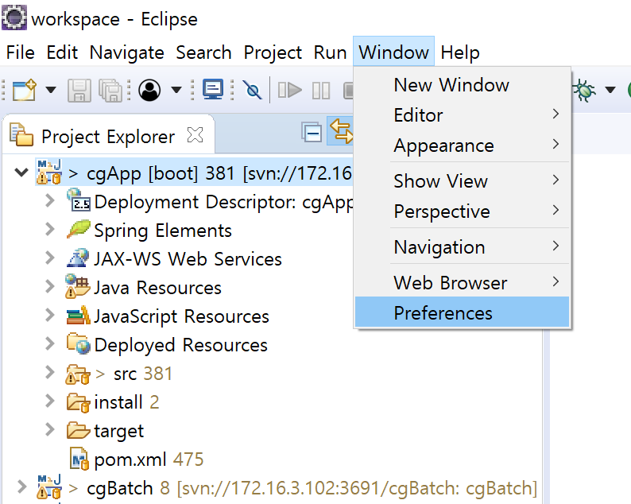
② Preference 메뉴 선택
① Window 메뉴 선택

○ 체크옵션 해제
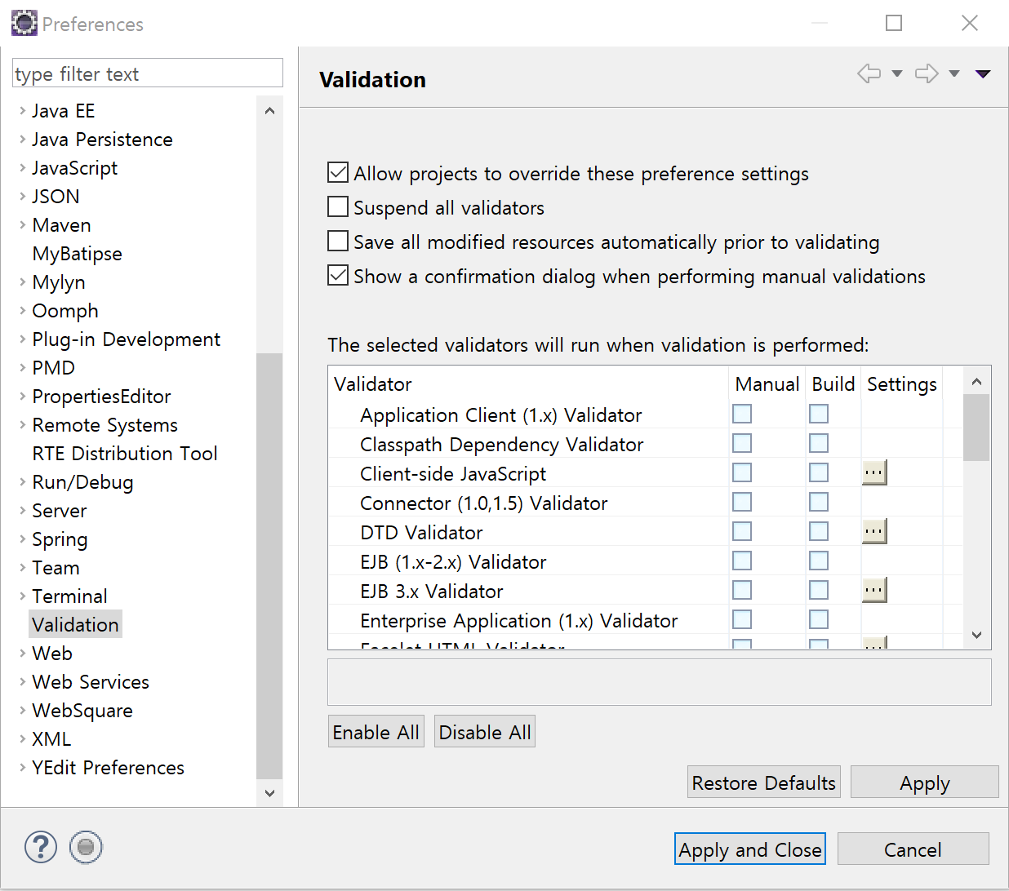
④ Apply and Close 버튼 클릭
③ Check 항목이 모두 해제된다.
② Disable All 버튼 클릭
① Validation 선택

